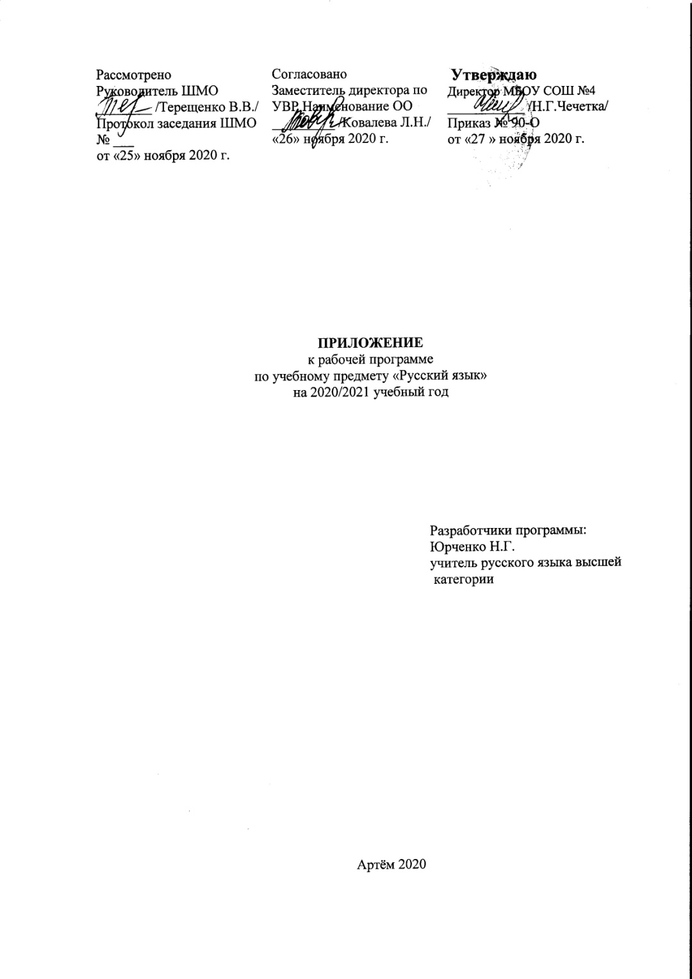
Полученные результаты ВПР по русскому языкупоказали, что основные трудности по русскому языку у учащихся 7 класса составили:
5 задание (79,2%) - опознавание и классификация самостоятельных части речи и их форм, служебных частей речи. Ошибки связаны с определением числительных, местоимений; смешение предлогов и союзов.
7 задание (66,7 %) - распознавание предложений с подлежащим и сказуемым, выраженными существительными в именительном падеже; объяснение постановки тире в предложении. Баллы потеряны на том, что объяснение не завершено.
8 задание (75%) - распознавание предложения с обращением, расстановка знаков препинания; ошибки связаны с неправильной постановкой одного из двух знаков препинания.
9 задание (66,7 %) - определение основной мысли текста. Многие ребята не приступили к выполнению этого задания
13 задание (75%) - распознавание стилистической принадлежности слова и подбор к слову близкого по значению (синонима)
Анализ допущенных ошибок позволяет сделать вывод о недостаточной подготовке учащихся, несформированных речеведческих умениях и языковых навыках, в чем немаловажную роль сыграл перевод учащихся на дистанционное обучение в 4-ой четверти 2019-2020 учебного года.
6. План коррекционной работы:
- Приложить усилия для развития положительной мотивации к предмету у учащихся.
- Для устранения затруднений использовать материалы прошлых лет с сайта ВПР Статград.
- Усилить работу по соблюдение орфографических и пунктуационных норм, повторить орфографические правила, изученные в 6 классе.
- Включить в уроки упражнения с опознаванием фразеологизмов, синонимов, антонимов.
- Уделять внимание работе с текстом. Учить находить ключевые слова, извлекать необходимую информацию.
- Разнообразить упражнения на тренировку лексико-грамматических форм, определение частей речи
- Закрепить навык выполнения морфологического разбора изученных частей речи

Календарно-тематическое планирование
№ | Тема | Дата | Содержание, время |  | Виды  деятельности | Задачи.  Планируемый результат |  | Д/з
 |  |  | теория | практика |  | предметный | УУД
2 четверть( всего 27 уроков)
Спланировано 8 уроков с изменениями.
1-2 | Правописание не с причастиями (п. 19)  Повторение частей речи: имени прилагательного, глагола, местоимения и имени числительного |  | Правописание не с причастиями.  (10 мин.) | Проверочная работа, актуализация знаний у. 129, материал для наблюдения у. 130-132, работа с таблицей у. 133, алгоритм «Советы помощника».  (35 мин.) | Работа в парах, коллективная, групповая (мини-проект). | Умение использовать алгоритм правила правописания.  Умение использовать алгоритм определения частей речи | Постановка учебной задачи, планирование последовательности действий (Р), обобщение, классификация (П). | У. 137
3 | Р/р Изложение  Осмысленное чтение вслух, нахождение ключевых слов, составление плана |  | Приемы сжатия текста.  (10 мин.) | У. 139. Чтение, работа над планом, запись ключевых слов, упражнения на приемы сжатия.  (35 мин.) | Коллективная и индивидуальная работа. | Умение понимать и передавать содержание прочитанного текста, соблюдая стилевое своеобразие и применяя сжатие.  Умение создавать план, используя ключевые слова | Мотивация к изучению русского языка (Л), планирование последовательности действий (Р), слушание (П), владение письменной речью (К). | П. 20
4 | Буквы е и ё после шипящих в суффиксах страдательных причастий прошедшего времени (п. 20)  Повторение изученного правила в 6 классе «Буквы о-ё после шипящих» |  | Написание суффиксов причастий.  (5 мин.) | Актуализация знаний у. 140, материал для наблюдения у. 141-142, орфографический тренинг у. 143- 144, творческая работа у. 146.  (40 мин.) | Коллективная работа, работа в парах, индивидуальная работа. | Умение анализировать языковой материал и самостоятельно формулировать правило. | Постановка учебной задачи (Р), сравнение, со-поставление(П), создание текста (К). | Тест (рабочая тетрадь п. 21)
5-6 | Повторение темы «Причастие» (п. 21)  Повторение морфологического разбора глагола, имени прилагательного |  | Причастие как особая форма глагола.Образование и написание причастий.  (10 мин.) | Материал п. 21.  (35 мин.) | Работа в группах, парах, проект. | Умение выполнять тестовые задания. | Постановка учебной задачи,анализ и оценка собственной учебной деятельности (Р), просмотровое чтение (П), умение полно и точно выражать мысли (К). | У. 3
7-8 | Контрольный диктант по теме «Причастие». Работа над ошибками |  | Морфологические признаки и написание причастий. | Записывание текста, выполнение грамматических заданий, анализ работы. | Самостоятельная индивидуальная работа с текстом. | Проверка уровня сформированности умений образовывать причастия, использовать их в речи, правильно оформлять на письме. | Мотивация к учению (Л), постановка и решение проблем (П), самооценка (Р), рефлексия (К).
9 | Понятие о деепричастии (п. 22)  Выполнение лексико-грамматических упражнений. |  | Деепричастие как особая форма глагола.  (10 мин.) | Материал для наблюдений у. 147-150, задания поискового характера у. 151, 153, «Советы помощника».  (35 мин.) | Коллективная работа, работа в парах, мини-проект. | Умение опознавать деепричастие как особую форму глагола. | Постановка учебной задачи (Р), универсальные логические действия (П), умение участвовать в коллективном обсуждении (К). | П. 22,  у. 153
10-11 | Деепричастный оборот (п. 23)  Повторение пунктуации при однородных членах, обращении |  | Деепричастный оборот.  (15 мин.) | Материал для наблюдения у. 155-156, поисковая работа у. 159-162, комплексный анализ текста (рабочая тетрадь).  (30 мин.) | Коллективная, индивидуальная деятельность (игра «Агент 007»). | Умение опознавать деепричастные обороты, правильно расставлять знаки препинания.  Знаки препинания при однородных членах, обращении | Постановка учебной задачи, планирование последовательности действий (Р), обобщение, классификация (П). | П. 23,  у. 163
12 | Р/р Тезисный план текста  Работа с фразеологизмами, синонимами и антонимами |  | Текст.  (5 мин.) | Материал у. 165, «Советы помощника», беседа.  (40 мин.) | Коллективная работа, работа в парах, самостоятельная работа. | Умение составлять тезисный план текста.  умение опознавать фразеологизмы, синонимы, антонимы. | Выбор нравственно-эстетических ориентиров (Л), планирование последовательности действий (Р), просмотровое и смысловое чтение (П), умение полно и точно выражать мысли (К). | У. 165 (3)
13-14 | Правописание не с деепричастиями (п. 24) |  | Написание деепричастий.  (5 мин.) | Орфографический тренинг, рабочая тетрадь у. 3, материал для наблюдений у. 166, поисковая работа у. 167-168, «Советы помощника», комплексный анализ текста у. 172.  (40 мин.) | Коллективная работа, работа в парах, индивидуальная работа. | Умение анализировать языковой материал и самостоятельно формулировать правило. | Постановка учебной задачи (Р), сравнение, сопоставление, классификация (П), умение полно и точно выражать мысли (К). | У. 170
15-16 | Деепричастия совершенного и несовершенного вида (п. 25) |  | Деепричастие как особая форма глагола.  (5 мин.) | Актуализация знаний, практикум у. 173-175, «Советы помощника», работа с таблицей у. 178, работа с текстом у. 182.  (40 мин.) | Коллективная работа, работа в парах, мини-проект. | Умение образовывать деепричастия. | Постановка учебной задачи (Р), сравнение, сопоставление, классификация (П), умение полно и точно выражать мысли (К). | Рабочая тетрадь п. 25
17 | Р/р Сочинение-описание картиныБ.Кустодиева «Сирень».  Повторение типов речи |  | Тема, основная мысль, стиль, тип речи текста.  (5 мин.) | У. 181-182.  (40 мин.) | Коллективная, индивидуальная самостоятельная работа. | Развитие умения создавать текст-описание.  Умения отличать один тип речи от другого | Самоопределение (Л), формулирование проблемы и выбор способов ее решения (П), монологическая речь, письменная речь (К).
18-19 | Р/р Рассуждение и его виды (п. 26) |  | Текст как речевое произведение.  (10 мин.) | Актуализация знаний у. 183, поисковые задания у. 187-189, создание текстов у. 191.  (35 мин.) | Коллективная работа. Чтение, аудирование, говорение, письмо, работа над мини-проектом в группе. | Умение создавать текст определённого функционально-смыслового типа речи. | Мотивация к учению (Л), планирование последовательности действий (Р), поиск информации (П), владение нормами речи (К). | Рабочая тетрадь п. 26 (на выбор)
20-21 | Р/р Сочинение-рассуждениепо рассказу «Коллекционная вещь» Тибора Фишера |  | Текст как речевое произведение.  (5 мин.) | У. 193.  (40 мин.) | Коллективная, индивидуальная самостоятельная работа. | Умение создавать текст определённого функционально-смыслового типа речи. | Мотивация к учению (Л), планирование последовательности действий (Р), поиск информации (П), владение нормами речи (К).
22 | Морфологический разбор деепричастия (п. 27) |  | Деепричастие как особая форма глагола.  (5 мин.) | Орфографический тренинг, материал п. 27, у. 194, работа со словарём.  (40 мин.) | Работа в парах, коллективная, мини-проект. | Умение выполнять морфологический разбор деепричастия. | Постановка учебной задачи (Р), поиск и извлечение информации, просмотровое и изучающее чтение, сравнение (П), участие в коллективном обсуждении (К). | Рабочая тетрадь п. 27
23-24 | Повторение темы «Деепричастие» (п. 28) |  | Деепричастие как особая форма глагола. Образование и написание деепричастий.  (10 мин.) | Аудирование, работа над планом, запись ключевых слов, упражнения на приемы сжатия.  (35 мин.) | Коллективная и индивидуальная работа. | Умение выполнять тестовые задания. | Постановка учебной задачи, анализ и оценка собственной учебной деятельности (Р), просмотровое чтение (П), умение полно и точно выражать мысли (К). | Тест (рабочая тетрадь п. 28)
25-26 | Контрольная работа по теме «Деепричастие». Работа над ошибками |  | Морфологические признаки и написание деепричастий. Приёмы сжатия текста. | Комплексный анализ текста, выполнение грамматических заданий, анализ работы. | Самостоятельная работа, работа в парах. | Умение анализировать грамматические формы, образовывать деепричастия, использовать их в речи, правильно оформлять на письме. | Мотивация к учению (Л), формулирование цели деятельности (Р), извлечение необходимой информации (П), умение вступать в диалог, рефлексия (К).
27 | Наречие как часть речи (п. 29) |  | Общее грамматическое значение и морфологические признаки наречия.  (15 мин.) | Актуализация и углубление знаний о наречии у. 196-197, поисковые задания у. 198-199, материал для наблюдений с. 108, практикум у. 200-202.  (30 мин.) | Коллективная работа, работа в парах, мини-проект. | Умение характеризовать значение, морфологические признаки наречия, отличать наречия от слов других частей речи. | Постановка учебной задачи (Р), выдвижение аргументов, навык анализа (П), умение полно и точно выражать мысли (К). | П. 29, у. 203

